ХҮҮХДЭД ГУУРСАН ХООЛОЙН БАГТРААГ ЭРТ ИЛРҮҮЛЭН ҮНДЭСНИЙ ХЭМЖЭЭНД ХЯНАЛТЫН ТОГТОЛЦООГ БИЙ БОЛГОХ

У.Цэвэгмид,¹ О.Солонго², Ж.Нармандах¹, А.Ундрах¹,
А.Оюунчимэг¹, Н.Гэрэлмаа¹, Э.Насантогтох¹
¹ЭХЭМҮТ

Early detection of bronchial asthma in children and establishment of a national continuous monitoring system

Tsevegmid U, Solongo O, Naranmandakh J, Undrakh A,
Oyunchimeg A, Nasantogtokh E,
NCMCH
Introduction
Bronchial asthma - a chronic inflammatory disease with recurrent allergic reactions characterized by increased sensitivity of the bronchi to various factors, swelling of the bronchial mucosa, excessive mucus secretion, and narrowing of the airways due to severe muscle contraction.
Purpose
Early detection of bronchial asthma in childhood, its prevalence, and the establishment of a continuous monitoring system to assess the effectiveness of follow-up treatment
Materials and methods
It is mild in children, but is ready to be severe. If left untreated for a long time, the structure of the bronchi changes irreversibly and becomes ineffective. There are cases of death due to risk factors for irritability and asthma. In the first objective of the study, the National Center for Maternal and Child Health (NCMCH) Children's Counseling Polyclinic, Respiratory Pathology Department, and the Children's Department of the General Hospital of 21 aimags and 9 districts were used to determine the prevalence of Acute respiratory infections, implemented outpatient (2019-2021). Within the scope of objectives 2 and 3 of the study, a self-controlled case-control study model was used to assess the diagnosis of asthma in the case group based on the GINA-2018 guideline evaluation and clinical and laboratory tests based on the GINA protocol treatment. The parameters were taken, the pre-treatment parameters were recorded and compared in the control group, and the results were calculated.
Result
When the prevalence was determined by the Acute respiratory infections level, there were 11 cases per 1,000 children. 80.8% of cases of asthma were caused by asthma 1-5 times a year, and the majority or 96.5% were aged 0-9 years. Allergies include plant (42.9%), food (25.4%), and pet (14.3%) allergies under the age of 4, all types of allergies between the ages of 5-14, and plant allergies 15-19 years, (9%), food (21.4%), pet (14.3%), environmental moisture and mold allergies (14.3%). Among the 89 children treated according to GINA guidelines, 64.0% used spices or allergenic foods, 13.5% used antibiotics, 6.7% used paracetamol, and 13.5% used other drugs. Children with asthma were assessed according to GINA guidelines and monitored and treated for 1 year (0.0001), the number of cases of asthma (p = 0.035) and the number of people receiving emergency care (p = 0.042) decreased statistically. There was a statistically significant difference of 2%, nocturnal cough decreased by 15.2%, and whooping cough decreased by 1.4%.
Conclusion
The prevalence of asthma was 11 cases per 1,000 children. The main causes of allergies are plants, food and pets. The number of coughs, hospitalizations and emergency room visits decreased with GINA treatment.
Key words
The GINA guideline, GINA protocol treatment, Acute respiratory infections, allergies, wheezing
Түлхүүр үг
GINA заавар, GINA протокол эмчилгээ, Амьсгалын замын цочмог халдвар, харшил, шуугиантай амьсгал
Удиртгал
Дэлхийн Эрүүл Мэндийн Байгууллагаас XXI зууныг харшлын эрин зуун болно гэдгийг мэдэгдсэн байдаг. Харшлын эмгэг нь сүүлийн 20 жилд 3 дахин нэмэгдэж, хурдацтай тархаж байгаа нь нийгэм, эдийн засаг, эрүүл мэндийн ноцтой асуудлуудыг дагуулж байна. Харшлын эмгэгийн хүнд хэлбэр болох гуурсан хоолойн багтраа өвчин нь дэлхийн улс орон бүрт харилцан адилгүй тохиолдож байгаа хэдий ч амьсгалын эрхтний архаг эмгэгийн дунд тэргүүлэх байр эзэлж байна³.
Гуурсан хоолойн багтраа (ГХБ) өвчин нь хүүхдийн архаг өвчинд тэргүүлэх байр эзэлдэг бөгөөд 18 хүртэлх насны 5.1 сая орчим хүүхэд өвчилж, охидоос илүү хөвгүүдэд түгээмэл тохиолдсон байна. ГХБ нь ДЭМБ-ын Халдварт бус өвчлөлөөс урьдчилан сэргийлэх, хянах үйл ажиллагааны төлөвлөгөө, НҮБ-ын тогтвортой хөгжлийн хөтөлбөр-2030-д багтсан. ГХБ нь ихэвчлэн бага, дунд орлоготой орнуудад дутуу оношлогдож, дутуу эмчлэгдсэнээс нойргүйдэх, ядрах, анхаарал төвлөрөл муудах шинжүүд илэрсэнтэй холбоотой өвчтөн түүний гэр бүлд нийгэм, эдийн засгийн дарамт учруулах архаг явцтай, халдварт бус өвчин юм.⁶ Дэлхийн улс орнуудын хүүхдийн эмч нарын практикт сургуулийн өмнөх нас, 6-11 насны хүүхдүүдийн астмын сэдрэлийг намжаах ба барих эмчилгээ (MART-Maintenance and Reliever Therapy)-г түгээмэл ашиглаж байгаа хэдий ч адилгүй байна. ОУ-д хийгдсэн эмнэлзүйн туршилт судалгаанууд ба 2986 судалгааг багтаасан мета-анализын үр дүнгээр Астматай Тэмцэх Дэлхий Нийтийн Санаачлага (GINA-Global Initiative for Asthma) байгууллагын Шинжлэх ухааны хорооноос 2021 онд 2 удаа дүн шинжилгээ хийж, удирдамжийг шинэчлэн боловсруулсан. Эдгээр судалгаанаас харахад COVID-19 халдвараас сэргийлэхэд чиглэгдсэн амны хаалт зүүх, гараа угаах, гэрийн тусгаарлалт зэрэг арга хэмжээг хэрэгжүүлснээр вирусийн халдвар, астмын сэдрэлийн тохиолдол буурсан байна.⁶ Судлаач Б.Бурмаа 2001 онд Улаанбаатар хотын 0-16 насны хүүхдэд ГХБ үүсэхэд нөлөөлж буй олон хүчин зүйлийн дотор тоосны үзүүлэх нөлөө 56.5 хувь байгааг тогтоожээ. Улаанбаатар хотын 0-1 насны хүүхдийн дундах ГХБ-ы тохиолдол Мандалговь, Арвайхээрийн хүүхдүүдээс 3,5 дахин илүү байна. Судлаач Д.Малчинхүү, Н.Раднааханд (1989, 1993) нар ГХБ-ы тархалтад хот, хөдөөгийн 8314 хүүхдэд анхан шатны үзлэг хийж, улсын хэмжээгээр хүүхдийн ГХБ нь 1000 хүүхэд тутам 7,0-0,9 тархалттай байгааг тогтоожээ.²
Монгол улсад сүүлийн жилүүдэд хүүхдэд тохиолдох гуурсан хоолойн багтрааны эрт илрүүлэн оношлох, эмчлэх, хянах тогтолцоо (ГХБ-тай хүүхдийг зөвхөн ЭХЭМҮТ-ийн диспансерийн хяналтад авдаг) бүрдээгүй, энэ чиглэлээр хийгдсэн судалгаа цөөн байгаа нь энэхүү судалгааг хийх үндэслэл болж байна.
Судалгааны зорилго
Хүүхэд насанд гуурсан хоолойн багтрааг эрт илрүүлэн тархалтыг тогтоож, тасралтгүй хянах тогтолцоог бүрдүүлэн хяналтын эмчилгээний үр дүнг тооцох
Судалгааны зорилт
- Хүүхдэд ГХБ үүсэхэд нөлөөлж буй хүчин зүйлсийг Монгол улсын хэмжээнд тодорхойлон амьсгалын замын эмгэгтэй хүүхдийн дундах астмын тархалтыг тогтоох
- ГХБ-ы оношилгоо, эмчилгээнд GINA (Global Initiative for Asthma)-ын хяналтын протокол эмчилгээг нэвтрүүлж, үр дүнг харьцуулан судлах
- Хүүхдийн ГХБ-г тасралтгүй хянах тогтолцоог бий болгож, үр дүнг тооцох

Үр дүн
Тархалт: ЭМХТ-ийн 2019 оны статистик мэдээллээр АЗЦХ (амьсгалын замын цочмог халдвар)-аар өвчилсөн 0-19 насны (n=268295) хүүхдэд ногдох ГХБ-ы түвшин (n=1507)-ээр тархалтыг тогтооход 1000 хүүхдэд 11 тохиолдол ногдож байв.

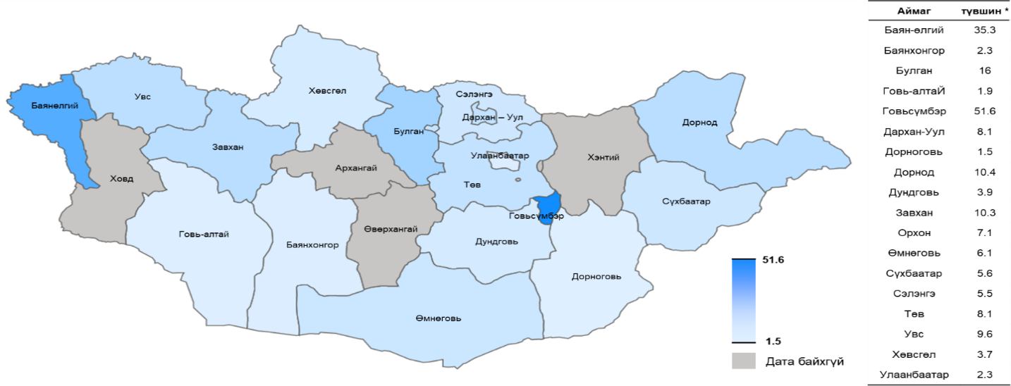
Зураг 1. Хүүхдийн ГХБ өвчний АЗЦХ-ын тохиолдолд ногдох түвшин, аймгаар
*-Амьсгалын замын өвчний шалтгаант амбулаторын 1000 үзлэгт ногдох түвшин

Монгол улсын хэмжээнд хамгийн өндөр ГХБ-ы тохиолдлууд Дархан-Уул аймагт 10.0% (n=153), Төв аймагт 9.2% (n=138), Булган аймагт 8.8% (n=133), Баян-Өлгий аймагт 8.2% (n=123), Говьсүмбэр аймагт 7.1% (n=107), Увс аймагт 6.7% (n=101) бүртгэгдсэн байна. Аймаг, дүүргийн эрэгтэй, эмэгтэй хүүхдийн эзлэх хувийн жин ойролцоо байна (Зураг 2).

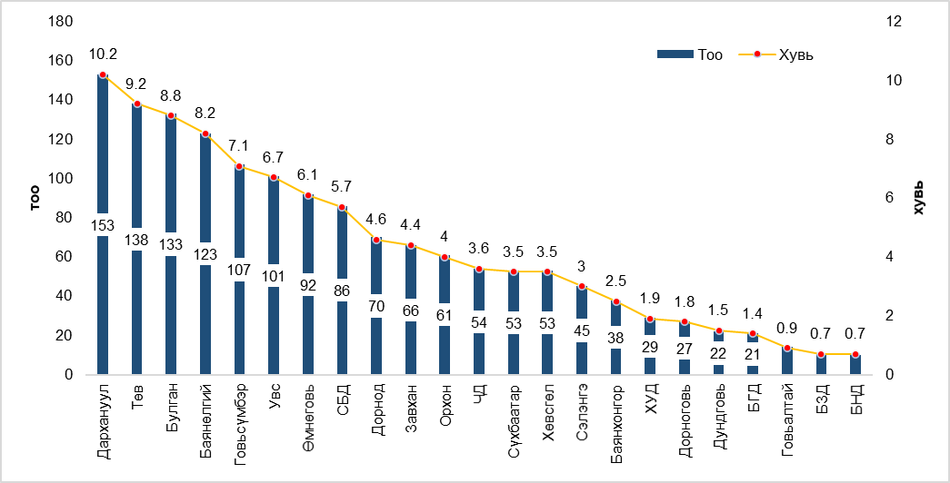
Зураг 2. Хүүхдийн ГХБ-ы тохиолдол (n=1507), аймаг, дүүргээр

Судалгааны хүн ам зүй: Судалгаанд хамрагдсан хүүхдийн дийлэнх нь буюу 61.8% (n=931, 95.0% ИИ: 59.3-64.2) нь эрэгтэй хүүхэд, 56.3% (n=848, 95.0% ИИ: 53.8–58.8) нь 2-4 насны хүүхдүүд эзэлж байна. Итгэх интервал хэлбэлзэл бага байгаа нь нас ба хүйсийн бүтэц эх олонлогийг төлөөлөх боломжтойг илтгэж байна. ГХБ-тай эрэгтэй ба эмэгтэй хүүхдийн насны бүлэг, хүйсийн ялгаа нь статистик ач холбогдол бүхий ялгаагүй байна (p = 0.265).
ГХБ-ы халдварын шалтгаан: Судалгаанд оролцогчдын 80.8% нь АЗЦХ-аар жилд 1-5 удаа өвчилсөн (Хүснэгт 1) байна. АЗЦХ-аар өвчилсөн байдал нь насны бүлгээр статистик ач холбогдол бүхий ялгаатай байна (p=0.048). Тухайлбал, дийлэнх буюу 96.5% нь 0-9 насныхан АЗЦХ-аар өвдсөн байв.
Хүснэгт 1. АЗЦХ-аар өвчилсөн байдал (n=1507)
 | Насны бүлэг |  |  |  |  | Нийт | P  утга
 | 0-1 | 2 – 4 | 5 – 9 | 10 – 14 | 15-19 | Нийт | P  утга
 | тоо (хувь) | тоо  (хувь) | тоо  (хувь) | тоо  (хувь) | тоо  (хувь) | Нийт | P  утга
АЗЦХ
Үгүй | 81 (21.1) | 173  (20.4) | 30  (13.2) | 3  (8.6) | 3  (23.1) | 290  (19.2) | 0.048*
Тийм | 303 (78.9) | 675  (79.6) | 197  (86.8) | 32 (91.4) | 10 (76.90) | 1217  (80.8)
АЗЦХ- Амьсгалын замын цочмог халдвар, * - P утга 0.05-аас бага

ГХБ-ы харшлын шалтгаан: Судалгаанд оролцогчдийн 34.4% нь гэр бүлийн харшлын өгүүлэмжтэй байсан бөгөөд 16.1% нь ээж, 10.9% нь аав, 11.6% нь хамаатан саданд харшилтай хүн байдаг гэсэн байв. Харшлын шинжилгээнд хамрагдсан (n=116) хүүхдийн дийлэнх буюу 55.5% нь хүнсний (хөх тарианы гурил, гүнжидийн үр, ойн самар, улаан буудайн гурил, лууван, төмс, өндөг, буурцаг, сүү) харшилтай, 51% нь ургамлын (өвс, хус модны тоосонцор) харшилтай, 17.9% нь гэрийн тэжээвэр амьтан (нохой, муур)-д харшилтай, 12.3% нь тоосны (тоосны хачиг) харшилтай, 8,5% нь орчны чийг, хөгцний харшилтай, 4 хүртэлх насанд нь ургамлын (42.9%), хүнсний (25.4%), гэрийн тэжээвэр амьтны (14.3%) харшил илэрсэн бол 5-14 насанд бүх төрлийн харшил илэрч, 15-19 насанд ургамлын (42.9%), хүнсний (21.4%), гэрийн тэжээвэр амьтны (14.3%), орчны чийг, хөгцний (14.3%) харшилтай байв.

Зураг 3. ГХБ-тай хүүхдийн (n=116) харшлын үзүүлэлт

Судалгаанд оролцогчдын 50% нь цусан дахь эозинофилийн тоо ихэсч, 61.2% нь IgE-ийн хэмжээ ихэссэн бөгөөд 5-14 насанд илүү цусан дахь IgE хэмжээ ихэсч, дээд хэмжээ нь 3200 ОУН/мл хүрсэн байв.
ГХБ үүсэхэд нөлөөлөх зүйлс: GINA-ийн удирдамжийн дагуу эмчлэгдсэн 89 хүүхдийн эх нь жирэмсэн үедээ 93.3% (95.0% ИИ: 86.6 – 97.1) нь сүү, 76.4% нь өндөг, 64.0% халуун ногоо буюу харшил сэдээх хүнсний бүтээгдэхүүнүүдийг хэрэглэсэн, 13.5% нь антибиотик, 6.7% нь парацетмол, 13.5% бусад төрлийн эмийг хэрэглэсэн өгүүлэмжтэй байна. GINA-ийн удирдамжийн дагуу эмчлэгдсэн 89 хүүхдийн 66.3% нь хөхөөр, 33.7% нь холимог, 1.1% нь үнээний сүүгээр хооллосон байв.
Эмнэлзүйн шинж тэмдэг: GINA-ийн протокол эмчилгээнээс өмнө илэрч байсан шуугиантай амьсгалын давтамж (h=12.63, p=0.013), үргэлжилсэн хугацаа (h = 13.26, p = 0.010) нь насны бүлгээс хамаарч статистик үнэн магадлал бүхий ялгаатай байна. Тодруулбал, 1 жилд шуугиантай амьсгал илэрсэн давтамж 1 хүртэлх насанд 2 удаа, 10-аас дээш насанд 3 удаа байжээ. Харин шуугиантай амьсгал үргэлжлэх хугацаа нь нас нэмэгдэх тусам өсөх хандлагатай байв (r=0.12, p<0.05). Гуурсан хоолойн багтраатай хүүхдийн 26.9%-д шөнийн ханиалга, 36.2%-д бөгшүүлж ханиалгах, 20.5%-д уйлах үед ханиалгах шинж тэмдэг илэрсэн бөгөөд хүүхдийн нас нэмэгдэхэд бөгшүүлж ханиалгах шинж буурч, шөнө ханиалгах ба инээх, гүйхэд ханиалгах шинж тэмдэг нэмэгдэх хандлагатай байв. Тухайлбал, 0-1 насны хүүхдийн 34.6%, 15–19 насны хүүхдийн 15.4% нь бөгшүүлж ханиалгах шинж тэмдэг илэрсэн.

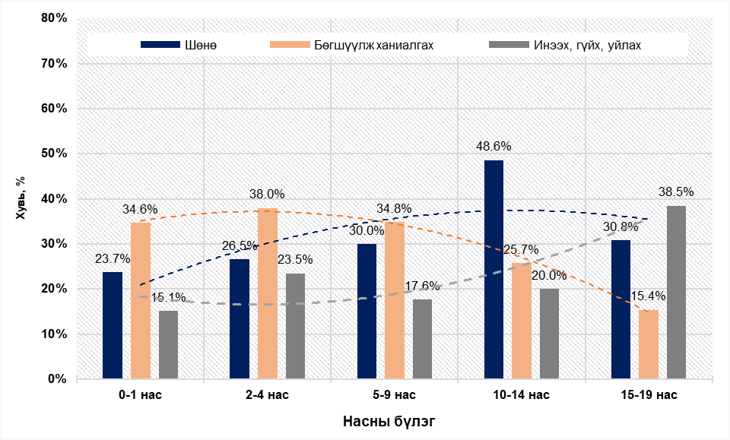
Зураг 4. Гуурсан хоолойн багтраатай хүүхдийн нас ба ханиалгах шинж тэмдгийн хамаарал
Спирометрийн шинжилгээнд 5-19 насны (n=91) хүүхдийг хамруулсан бөгөөд 61.5% нь эрэгтэй, 48.4% нь 5-9 насны хүүхэд эзэлж байна. Спирометрийн шинжилгээгээр дундаж FVC үзүүлэлт эрэгтэй 2.62±1.03, эмэгтэй 2.04±0.84 байгаа нь статистик ач холбогдол бүхий ялгаатай байна (t= 2.79, p = 0.006). Мөн FEV1 ба FEV1/FVC үзүүлэлт нь хүйсээр статистик ач холбогдол бүхий ялгаатай байна (p = 0.021, p=0.001). Спирометрийн шинжилгээгээр дундаж FVC, FEV1 ба FEV1/FVC үзүүлэлт нь хүүхдийн нас нэмэгдэх тусам уушгины ачаалал даах чадвар нэмэгдсэнийг илтгэж статистик ач холбогдол бүхий ялгаатай байна (p = 0.021, p=0.001). Спирометрийн шинжилгээгээр FVC нь хүүхдийн нас (r = 0.814), БЖИ (r = 0.222) , өндөр (r = 0.986), жинтэй (r = 0.802) статистик ач холбогдол бүхий эерэг хамааралтай байна. ГХБ-тай 5-19 насны хүүхдийн 52.4% нь амьсгалах үйлийн алдагдалтай, бөглөршилт (обструктив) хэлбэр нь охидод 5,8%-иар илүү, нарийсалт (рестриктив) хэлбэр нь хөвгүүдэд 9.1%-иар илүү тохиолдсон байна. ГХБ-тай хүүхдэд амьсгалах үйл ажиллагаа 5-14 насанд илүү алдагдаж, 97.4% нь дунд зэрэг, 16.1% нь хүнд, хүндэвтэр зэргийн алдагдалтай байв.
Хүснэгт 2. Хүүхдийн гуурсан хоолойн багтрааний спирометрийн үзүүлэлт ба хүндийн зэрэг, амьсгалах үйлийн алдагдлын хэлбэр
Үзүүлэлт |  | FVC |  | р | FEV1 |  | р | FEV1/FVC(%) |  | р
 |  | Дундаж | сх | р | Дундаж | сх | р | Дундаж | сх | р
Хүндийн зэрэг
 | Хэвийн | 2.55 | 1.09 | 0.923 | 2.35 | 1.05 | 0.956 | 91.58 | 2.88 | 0.448
 | Хөнгөн | 2.46 | 0.70 | 0.923 | 2.30 | 0.69 | 0.956 | 92.38 | 2.24 | 0.448
 | Дунд | 2.17 | 1.58 | 0.923 | 2.03 | 1.43 | 0.956 | 93.36 | 1.63 | 0.448
 | Хүнд | 2.36 | 1.40 | 0.923 | 2.19 | 1.32 | 0.956 | 92.55 | 1.61 | 0.448
Амьсгалах үйлийн алдагдлын хэлбэр
 | Хэвийн | 2.55 | 1.03 | 0.373 | 2.36 | 0.98 | 0.289 | 92.16 | 2.39 | 0.260
 | Холимол | 2.48 | 1.06 | 0.373 | 2.30 | 0.99 | 0.289 | 92.77 | 1.65 | 0.260
 | Хязгаарлагдсан | 2.15 | 0.70 | 0.373 | 1.96 | 0.67 | 0.289 | 91.17 | 2.18 | 0.260
 | Бөглөрсөн | 2.69 | 0.85 | 0.373 | 2.53 | 0.84 | 0.289 | 92.54 | 2.38 | 0.260
FVC – Forced vital capacity (Амьсгал хүчлэн гаргах үеийн уушгины амьдралын багтаамж), FEV1 – Forced expiratory volume in 1 second (Амьсгал огцом хүчтэй гаргах үед эхний 1 секундэд гарах агаарыг эзлэхүүн), FEV1/FVC(%) – Генслерийн индекс, сх – Стандарт хазайлт, р – P value (Таамаглалын утга)

GINA-ийн протокол эмчилгээний өмнөх ба дараах байдал: GINA-ийн протокол эмчилгээний өмнө шуугиантай амьсгал илэрсэн 0-19 насны 1507 хүүхдийн 74.0% нь сальбутамол, 49.2% нь кортикостериод эмчилгээг хэрэглэсэн бөгөөд дийлэнх буюу 56.8% нь 2-4 насанд эмчилгээ хийгдсэн (Хүснэгт 16) байна. Сальбутамол, кортикостериодын хэрэглэсэн хэлбэр нь насны бүлгээр статистик ач холбогдол бүхий ялгаатай байна (p = 0.042, p = 0.047 ). Тухайлбал, 1 хүртэлх насанд сальбутамолыг утлагаар (44.3%), 2-4 насанд уухаар (42.1%) хэрэглэсэн, харин цацлага хэлбэрийг цөөн тохиолдолд (8%) хэрэглэж, 15-19 насанд огт хэрэглээгүй байна. Кортикостероидыг тарилгаар (23.2%), уухаар (20.2%), утлагаар (17.9%) ойролцоо хувиар хэрэглэж, утлага хэлбэрийг 15-19 насанд огт хэрэглээгүй байна.
GINA-ийн протокол эмчилгээнд хамрагдахаас өмнө (n=89) ГХБ өвчний эмчилгээнд тариагаар гормон (83.1%) эмчилгээг эхлүүлж, сальбутамолыг (66,3%) уухаар хэрэглэдэг байсан нь GINA–ийн удирдамжид нийцэхгүй, мөн эмчилгээнд утлага хэлбэрийг (гормон 77.5%, сальбутамол 51.7%) ашигласан хэдий ч протоколгүй, хяналтгүй байсан.
Диспансерийн хяналт: ЭХЭМҮТ-ийн АЭЭС-ын кабинетын диспансерийн хяналтад ГХБ-тай 89 хүүхдийг авч, 1 жилийн туршид GINA-ийн удирдамжийн дагуу протокол эмчилгээнд хамруулж, үр дүнг тооцлоо. Нийт оролцогчийн 68.5%-ийг хөвгүүд эзэлж, төрөх үеийн жин 43.8% (n=39) нь >3500 гр байна.
ГХБ-тай хүүхдийн ханиалгах шинж тэмдэг нь GINA-ийн протокол эмчилгээний дараа биеийн ачааллын үед ханиалгах шинж 23.2%, шөнийн цагаар ханиалгах шинж нь 15.2%, бөгшүүлж ханиалгах шинж нь 1.4%-иар тус тус цөөрсөн буюу статистик ач холбогдол бүхий ялгаатай байна.

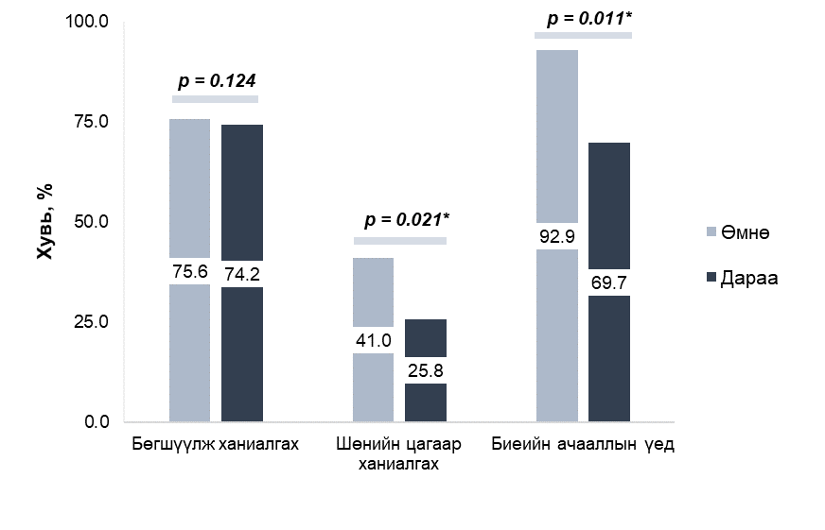
Зураг 5. ГХБ-ын шинж тэмдэг GINA протокол эмчилгээний өмнө ба дараа
ГХБ-тай хүүхдийг GINA-ийн удирдамжийн дагуу үнэлж, 1 жилийн хугацаанд хянаж, эмчлэхэд эмчилгээний өмнөх үе ба эмчилгээний үеийн АЗЦХ өвдсөн тоо (p= 0.0001), эмнэлэгт хэвтсэн давтамж (p = 0.0001), шуугиантай амьсгал илэрсэн тохиолдол (p = 0.0001), багтраат байдалд орсон тоо (p = 0.035), яаралтай тусламж авсан тоо (p = 0.042) нь статистик ач холбогдол бүхий буурсан байна .
Судалгаанд хамрагдсан 89 хүүхдийг ЭХЭМҮТ-ийн диспансерийн хяналтад авч, GINA-ийн удирдамжийн дагуу 1 жилийн хугацаанд эмчлэхэд АЗЦХ-ын өвчлөлийн давтамж өмнөх жилд дунджаар 5 (1-12), 1 жилд дунджаар 4 (1–8) болж буурсан байна. Мөн шуугиантай амьсгал илэрсэн давтамж нь эмчилгээний өмнө дунджаар 1 жилд 5 (1-30), эмчилгээний үед 1 (1–4) болж буурсан дүн гарчээ. Харин багтраат байдал ба эмнэлэгт хандаж яаралтай тусламж авсан тоо нь дунджаар 2 (1-10) байсан бол GINA эмчилгээний хугацаанд тус бүр нь дунджаар 1 (1 -2) байна.
Хэлцэмж
Гуурсан хоолойн багтраа (ГХБ) өвчин нь хүүхдэд хөнгөн хэлбэрээр явагддаг боловч хяналтын эмчилгээгүй удаан явбал гуурсан хоолойн бүтэц эргэшгүй өөрчлөгдөн хүнд хэлбэрээр сэдрэх багтраат байдалд оруулах эрсдэлт хүчин зүйлийн нөлөөгөөр амь нас эрсдэх тохиолдол гардаг. Судлаач Б.Бурмаагийн 2001 онд хийсэн судалгаагаар Улаанбаатар хотын 0-16 насны хүүхдэд ГХБ үүсэхэд нөлөөлж буй олон хүчин зүйлийн дотор тоосны үзүүлэх нөлөө 56.5 хувь байсантай харьцуулахад бидний судалгаагаар 44,4 хувь нь тоосны хачиг, хус модны тоосонцорт харшилтай байгаа нь тоосноос бусад харшил сэдээх хүчин зүйл, төрөл нэмэгдсэнтэй холбоотой байж болох юм. Судлаач Д.Малчинхүү, Н.Раднааханд (1989, 1993) нарын судалгаагаар хүүхдийн ГХБ-ы тархалт 1000-д 7 тохиолдол байсантай харьцуулахад бидний судалгаагаар 1000-д 11 тохиолдол байгаа нь сүүлийн жилүүдэд хотжилттой холбоотой агаарын бохирдол ихээр нэмэгдсэн, харшил сэдээгч химийн найрлагатай хүнсний бүтээгдэхүүн амьдрал өргөнөөр нэвтэрсэнтэй холбоотой байж болох юм. Дэлхийн улс орнуудад хийгдсэн эмнэлзүйн туршилт судалгаа, мета-анализ судалгаануудад Астматай Тэмцэх Дэлхий Нийтийн Санаачлага (GINA-Global Initiative for Asthma) байгууллага дүн шинжилгээ хийж, астмын эмнэлзүйн удирдамжийг жил бүр шинэчлэн боловсруулдаг бөгөөд энэхүү удирдамжийн дагуу ГХБ эмгэгийг хүүхэд насанд эрт илрүүлэн эмчилгээг цаг алдалгүй эхлүүлж, байнгын эмчийн хяналтад авснаар эмнэлэгт хүүхдээ сахиж, хэвтэн эмчлүүлэх цаг зав, эмчилгээний зардлыг тодорхой хувиар хэмнэж, гэр бүлийн гишүүдийн нийгэмд эзлэх байр суурийг тогтвортой түвшинд хангаж чадсан гэж үзэж байна.
Дүгнэлт
- ГХБ-ы тархалтыг тогтооход 1000 хүүхдэд 11 тохиолдол ногдож байв. ГХБ-ы халдварын шалтгааныг авч үзэхэд 80.8% нь АЗЦХ-аар жилд 1-5 удаа, нийт тохиолдлын 96.5% нь 0-9 насанд өвчилсөн байв. Харшлын шалтгааныг авч үзвэл 42.9%-д ургамлын, 25.4%-д хүнсний, 14.3%-д гэрийн тэжээвэр амьтны харшил илэрсэн байв.
- GINA-ийн протокол эмчилгээний дараах үеийг өмнөх үетэй харьцуулан судлахад АЗЦХ-аар өвчилсөн, эмнэлэгт хэвтсэн давтамж, шуугиантай амьсгал илэрсэн тохиолдол, багтраат байдалд орсон тоо, яаралтай тусламж авсан тоо буурсан бөгөөд биеийн ачааллын үед ханиалгах шинж 23.2%, шөнийн цагаар ханиалгах шинж нь 15.2%, бөгшүүлж ханиалгах шинж нь 1.4%-иар тус тус цөөрсөн байв.
- Судалгаанд хамрагдсан 89 хүүхдийг ЭХЭМҮТ-ийн диспансерийн хяналтад авч, GINA-ийн удирдамжийн дагуу жилийн хугацаанд эмчлэхэд АЗЦХ өвдсөн давтамж жилд дунджаар 5 (1-12) байсан нь 4 (1–8) болж буурсан, шуугиантай амьсгал илэрсэн давтамж нь жилд дунджаар 5 (1-30) байсан нь 1 (1–4) болж буурсан, багтраат байдал ба эмнэлэгт хандаж яаралтай тусламж авсан тоо нь дунджаар 2 (1-10) байсан бол дунджаар 1 (1 -2) болж буурсан байв.
Ном зүй
- Д.Малчинхүү, М.Энхзол. Хүүхдийн амьсгалын эрхтэн судлал. Улаанбаатар. 2017. 413х.
- Д.Малчинхүү, Н.Раднааханд. Хүүхдийн харшлын өвчин. Улаанбаатар. 2012. 118-121х.
- Намазова-Баранова Л.С. Аллергия у детей. Союз педиатров России 2010-2011. 667 с.
- Российское респираторное общество и Педиатрическое респираторное общество. Национальная программа “Бронхиальная астма у детей. Стратегия лечения и профилактика”. Москва. 2012. 182 с.
- Союз педиатров России, Российская ассоциация аллергологов и клинических иммунологов. Клинические рекомендации. Бронхиальная астма у детей. 2017. 68с.
- Global Initiative for asthma (GINA). Global Strategy for Asthma Management and Prevention, 2021. Available from: www.ginasthma.org.
- Global Asthma Network, The global asthma report. 2018, http://www.globalasthmareport.org/burden/burden.php.
- Министерство здравоохранения российской, федерации, Страница не найдена, 2020, http://www.rosminzdrav.ru/documents/6686-statisticheskaya-informatsiya.
- Сenters for disease control and prevention, Asthma, 2020, https://www.cdc.gov/asthma/most_recent_data.htm
- Achakulwisut P, Brauer M, Hystad P, Anenberg SC. Global, national, and urban burdens of peadiatric asthma incidence attributable to ambient NO2 pollution: estimates fromglobal datasets. Lancet Planet Health 2019;3:e166-e78.
- Deng X, Ma J,Yuan Y, Zhang Z, Niu W. Association between overweight or obesity and the risk for childhood asthmaand wheeze: An update meta-analysis on 18 articles and 73 252 children. Pediatr Obes 2019;14:e12532.
- Xu S, Gilliland FD, Conti DV. Elucidation of causal direction between asthma and obesity: a bi-directional Mendelian randomization study. Int J Epidemol 2019.
- Sun YQ, Brumpton BM, Langhammer A, Chen Y, Kvaloy K, Mai XM. Adiposity and asthma in adults: a bidirectional Mendelian randomization analysis of The HUNT Study. Thorax 2020;75:202-8.
- Valovirta E, Petersen TH, Piotrowska T, et al. Results from the 5-years SQ grass sublingual immunotherapy tablet asthma prevetion (GAP) trial in children with grass pollen allergy. J Allergy Clin Immunol 2018;141:529-38 e13.
- Colicino S, Munblit D,Minelli C, Custovic A, Cullinan P. Validation of childhood asthma predictive tools: A systematic review. Clin Exp Allergy 2019;49:410-8
- Fitzpatrick AM, Bacharier LB, Guilbert TW, et al. Phenotypes of recurrent wheezing in preschool age among preschool children: identification by latent class analysis and utility in predivtionof future exacerbation. J Allergy Clin Immunol Pract 2019;7:915-24 e7

